Отчет по лабораторной работе №11
Тема:
Программирование в командном процессоре ОС UNIX. Командные
файлы
Российский Университет Дружбы Народов
Факультет Физико-Математических и Естественных Наук
Дисциплина: Операционные системы
Студент: Довлетмурат Байрамгельдыев
Группа: НФИбд-03-20
Москва, 2021г.
Цель работы
Изучить основы программирования в оболочке ОС UNIX/Linux, научиться писать небольшие командные файлы.
Введение
Для того чтобы текстовый файл можно было использовать как командный, существует несколько возможностей.
Пусть с помощью редактора создан файл с именем f1, содержащий одну строку следующего вида: date; pwd; ls.
Можно вызвать оболочку shell как команду, обозначаемую sh, и передать ей файл fl, как аргумент или как
перенаправленный вход: $ sh fl или $ sh < fl. В результате выполнения любой из этих команд будет выдана дата,
затем имя текущего каталога, а потом содержимое каталога.
Файл можно выполнить и в текущем экземпляре shell. Для этого существует специфическая команда . (точка): .fl.
Более удобный вариант работы с командным файлом - это превращение его в выполняемый файл, т.е. просто
сделать его командой (запускающей этот файл по его названию), что достигается изменением кода защиты. Для
этого надо разрешить выполнение этого файла. Например, chmod 711 fl сделает у этого файла код защиты «rwx--
x--x». Тогда простой вызов fl приведет к выполнению тех же трех команд, которые были записаны в файл.
Результат будет тот же, если файл с содержимым date; pwd; ls будет представлен в виде:
date
pwd
ls
так как переход на другую строку также является разделителем в последовательности команд.
Начинать командный файл надо всегда с пустой строки или пустого оператора «:». Их выполнение происходит в
режиме интерпретации с помощью shell-интерпретатора.

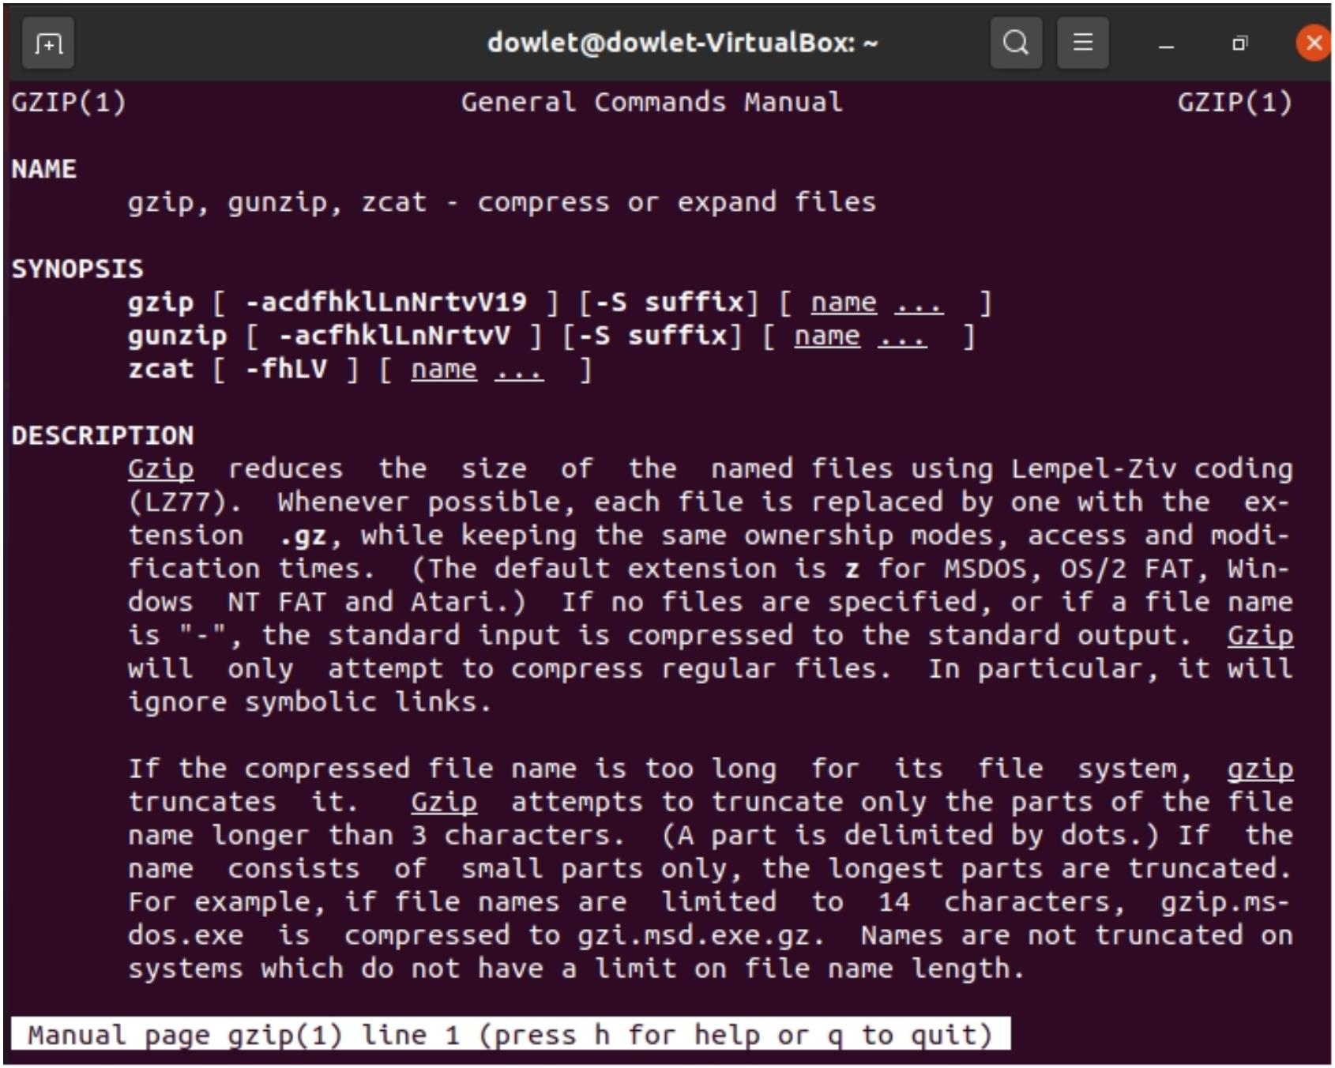
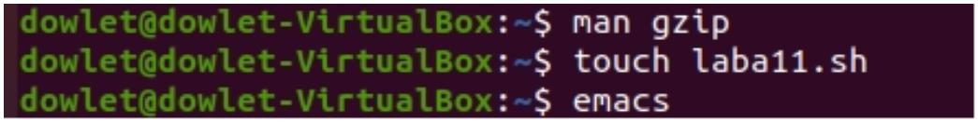
Работу всех команд операционной системы упрощенно можно представить следующим образом: команда - это
некоторое устройство, которое выполняет преобразование входного потока в выходной.
Последовательность выполнения работы:
- Написать скрипт, который при запуске будет делать резервную копию самого себя (то есть файла, в
котором содержится его исходный код) в другую директорию backup в вашем домашнем каталоге. При этом
файл должен архивироваться одним из архиваторов на выбор zip, bzip2 или tar. Способ использования
команд архивации необходимо узнать, изучив справку.
- Написать пример командного файла, обрабатывающего любое произвольное число аргументов командной
строки, в том числе превышающее десять. Например, скрипт может последовательно распечатывать
значения всех переданных аргументов.
- Написать командный файл — аналог команды ls (без использования самой этой команды и команды dir).
Требуется, чтобы он выдавал информацию о нужном каталоге и выводил информацию о возможностях
доступа к файлам этого каталога.
Ход работы.
- Изучил опции команды, и саму команду gzip, с помощью команды man.
• Создал текстовой файл lab11.sh, используя команду touch. Открываю текстовой редактор emacs.

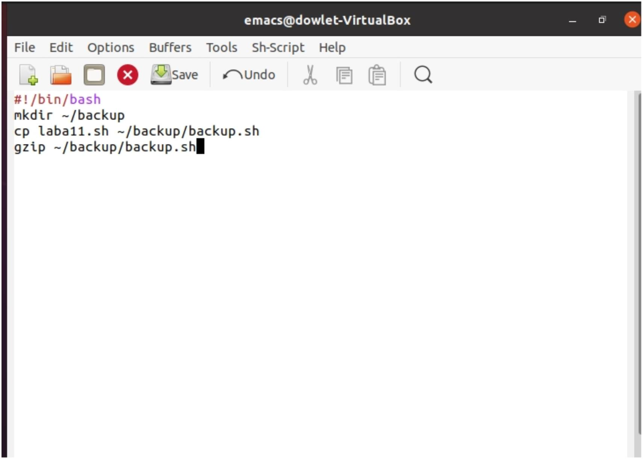
• Написал код, в котором я создаю папку backup, копировал текстовой файл lab11.sh, указав путь для сохранения
файла. После архивировал данный файл через команду gzip.
• Командой chomad я сделал так, чтобы файл был исполняемым в Linux. Следующая строка для того, чтобы он
выполнил нашу ранее написанную программу.

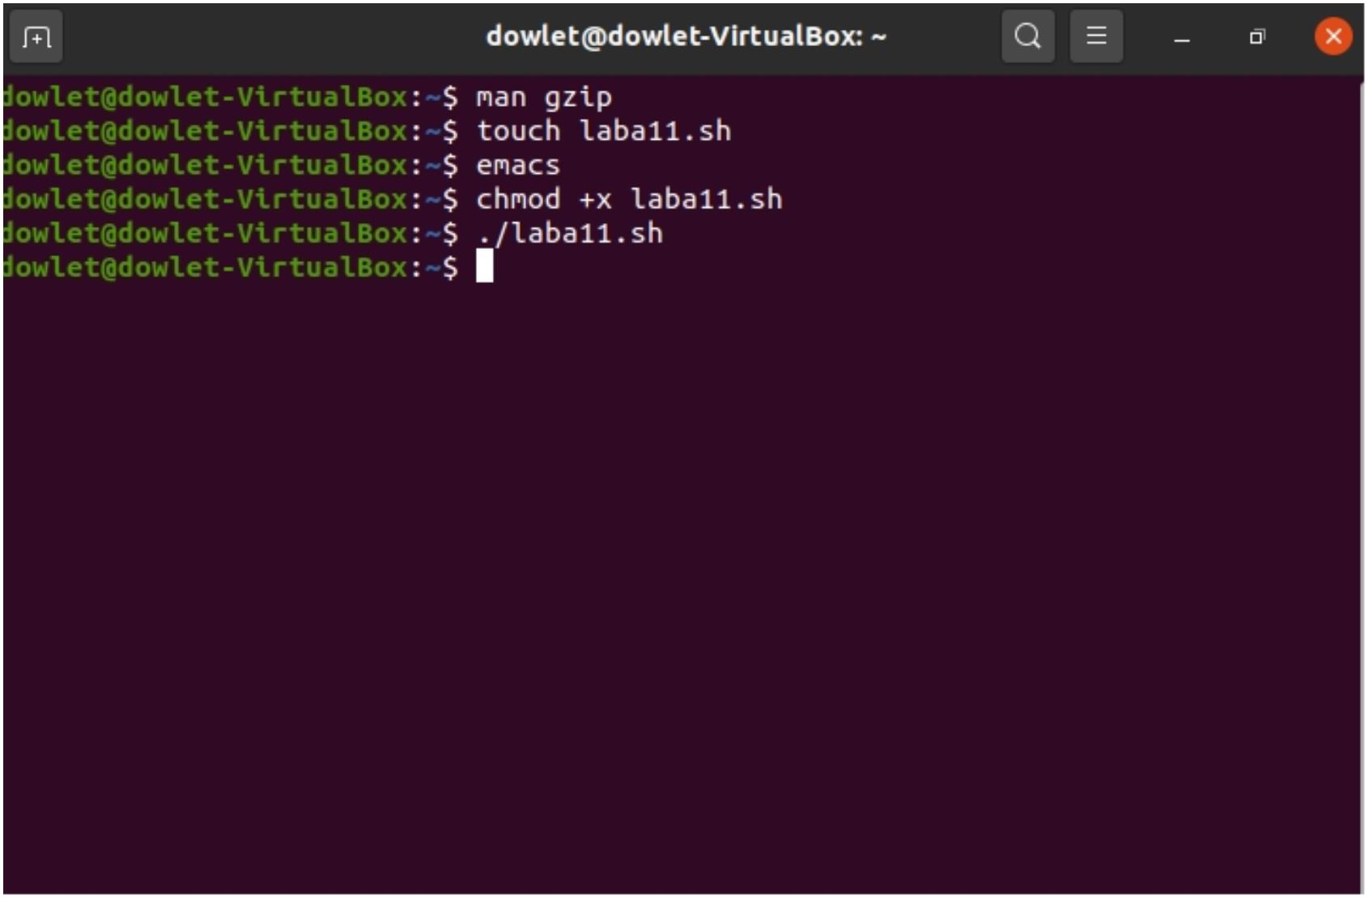
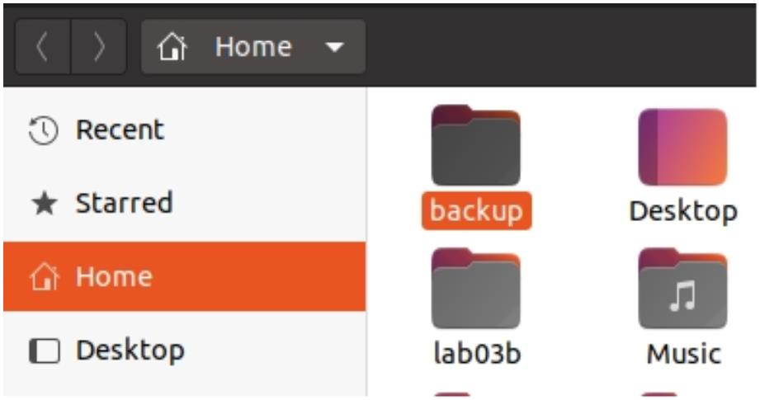
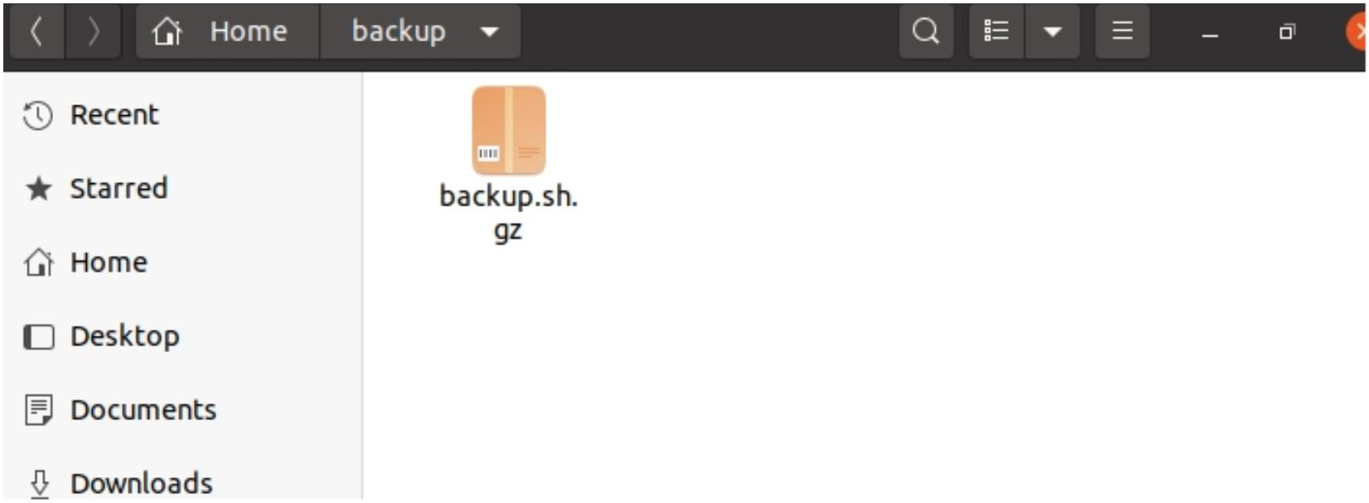
• Проверяю, смог ли выполнить мою программу. Папка с именем backup была создана. Видим, папка с именем
backup.sh был архивирован, теперь называется backup.sh.gz.
• Проверяю, смог ли выполнить мою программу.

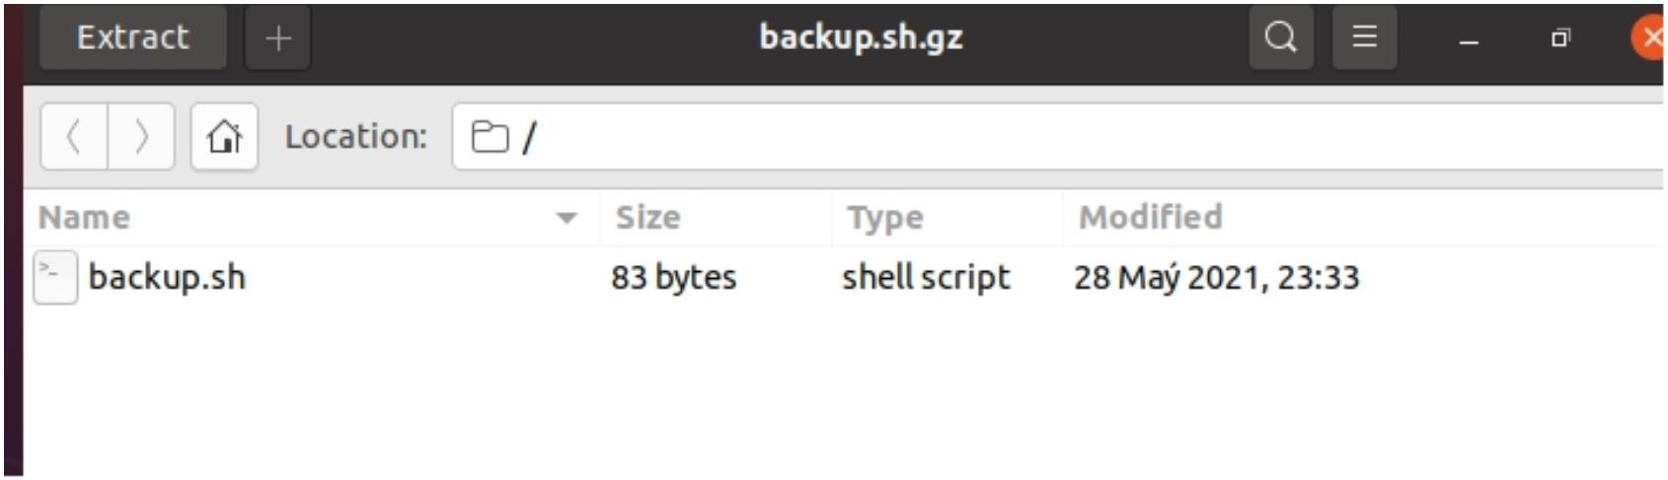
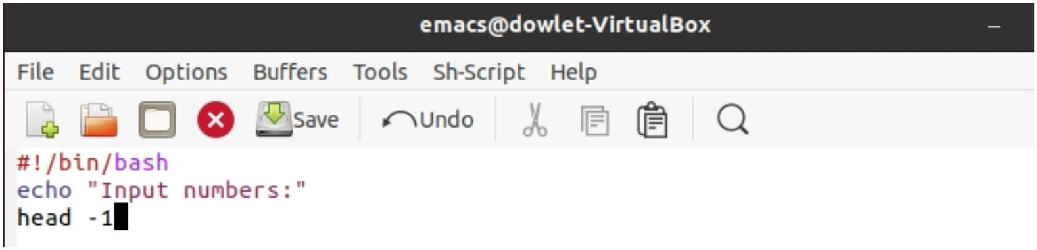
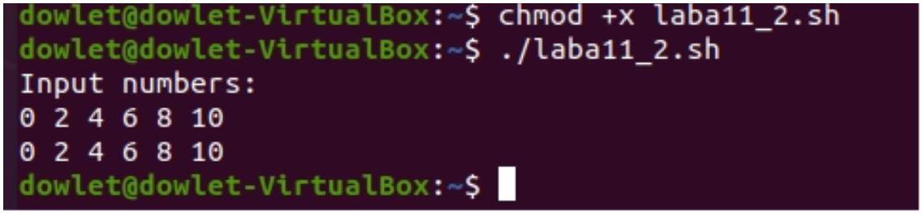
• Проверяю, смог ли выполнить мою программу. Внутри папки backup.sh.gz находиться наш скопированный
файл lab11.sh, который был переименован в backup.sh.
- Создал текстовой файл lab11_2.sh(для выполнения 2 пункта данной лабораторной работы), используя
команду touch. Открываю текстовой редактор emacs. • Написал программу, для вывода того, что я буду
вводить. Для начало надо ввести числа, я решил ввести нечетные числа, как видим, выводит так же
нечетные, при это те же самые, которые были введены.
• Командой chmad я сделал так, чтобы файл был исполняемым в Linux. Следующая строка для того, чтобы он
выполнил нашу ранее написанную программу.
- Создал текстовой файл lab11_3.sh(для выполнения 2 пункта данной лабораторной работы), используя
команду touch. Открываю текстовой редактор emacs. • Написал командный файл — аналог команды ls (без
использования самой этой команды и команды dir).

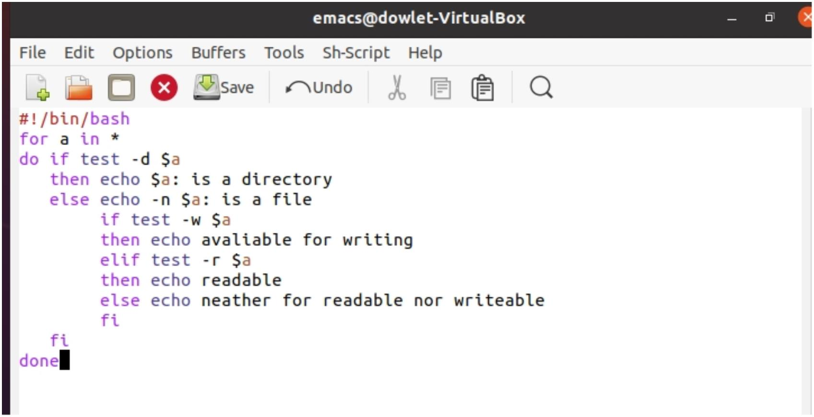
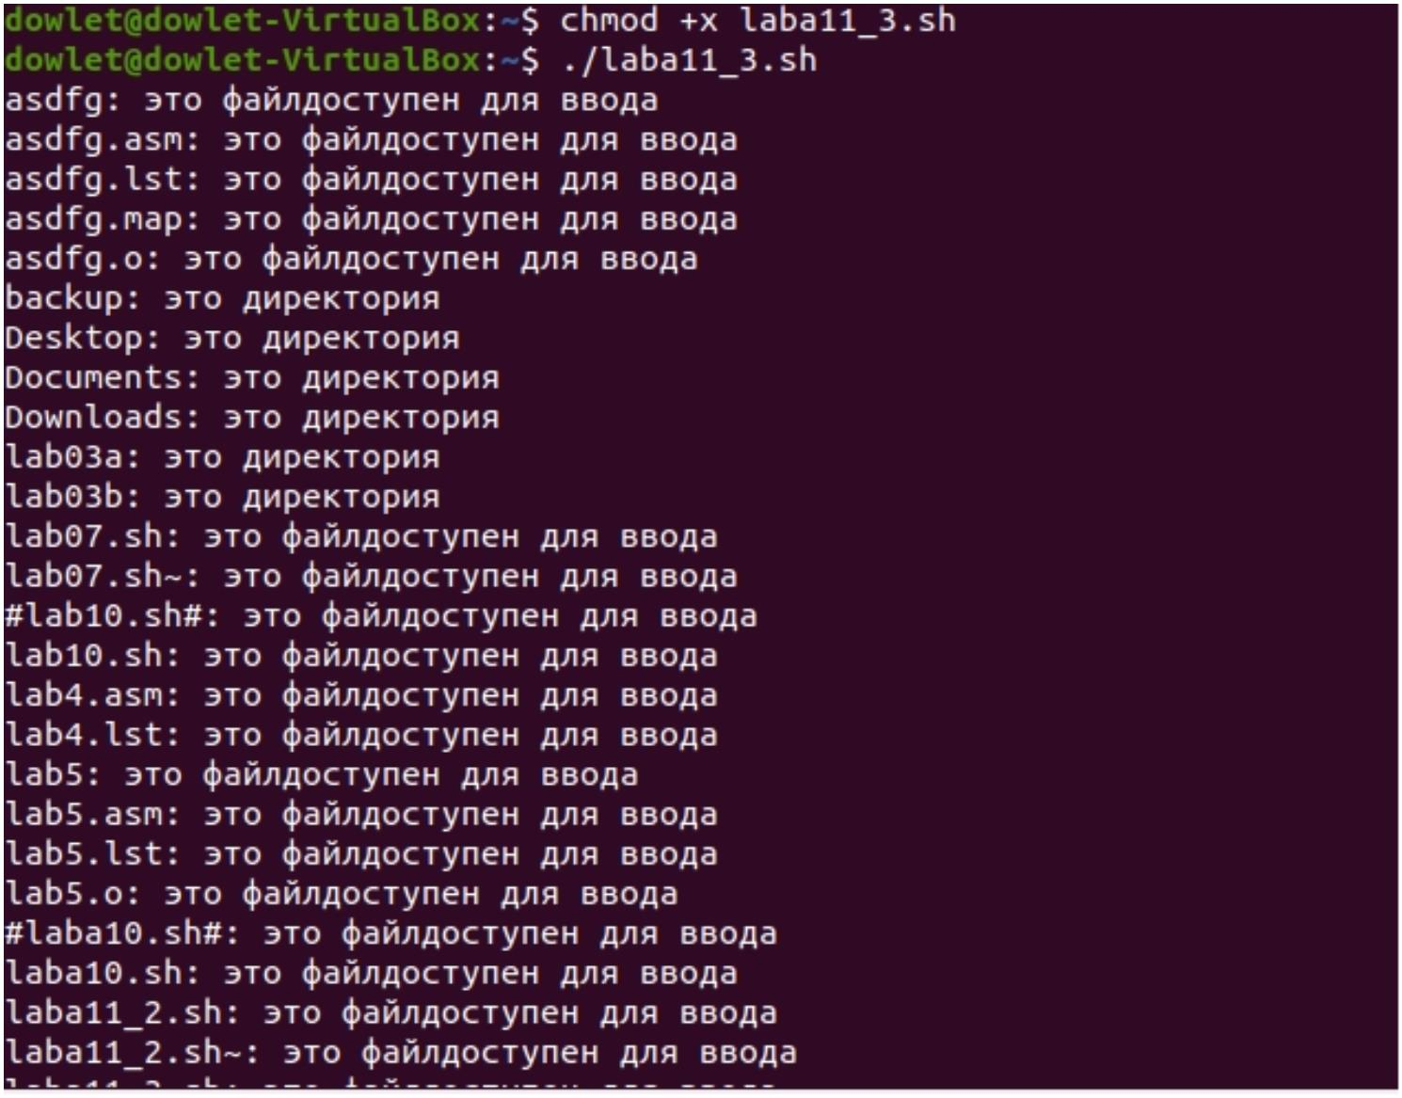
• Он выдавал информацию о нужном каталоге и выводил информацию о возможностях доступа к файлам этого
каталога.
- Создал текстовой файл lab11_4.sh(для выполнения 2 пункта данной лабораторной работы), используя
команду touch. Открываю текстовой редактор emacs. • Написал командный файл, который получает в
качестве аргумента командной строки формат файла (.txt, .doc, .jpg, pdf и т.д.).

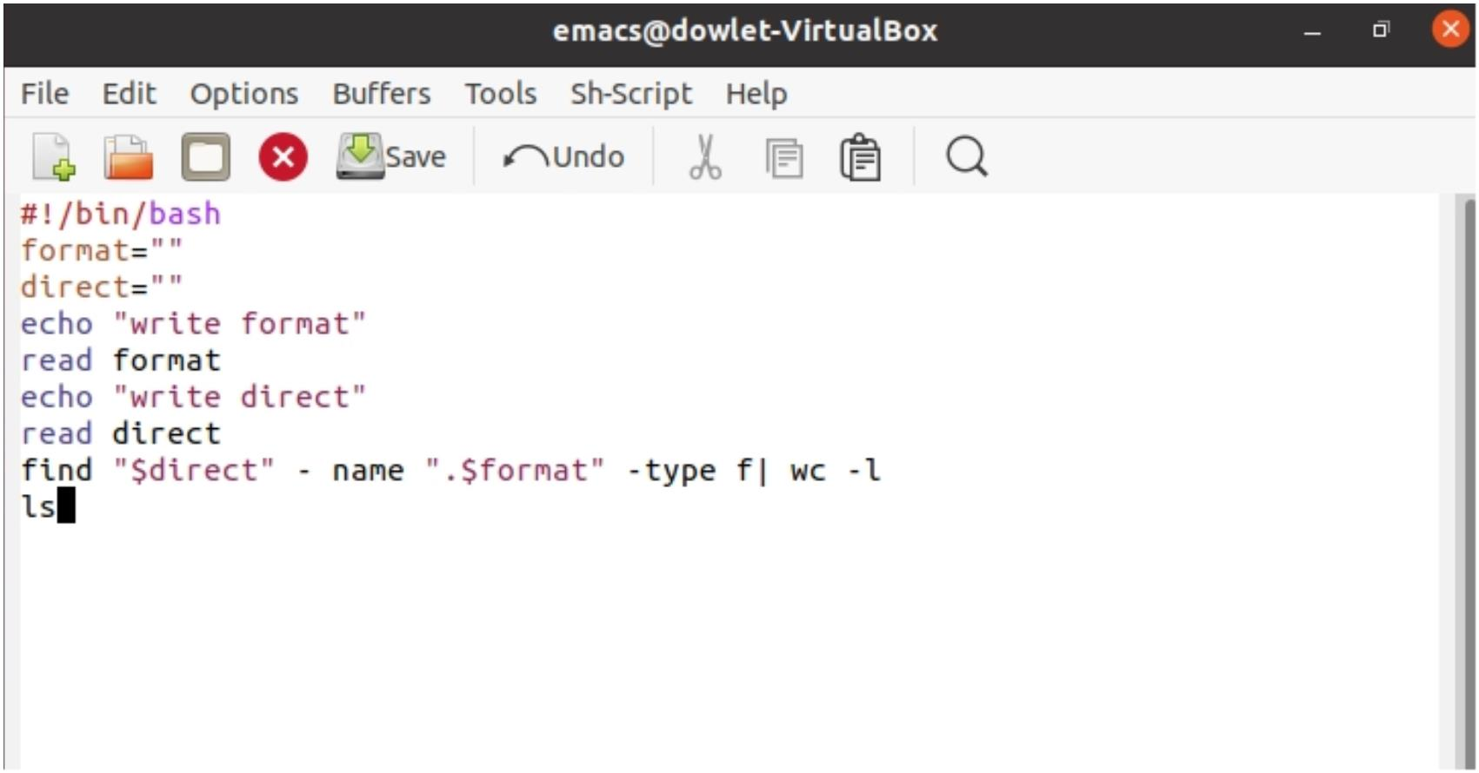
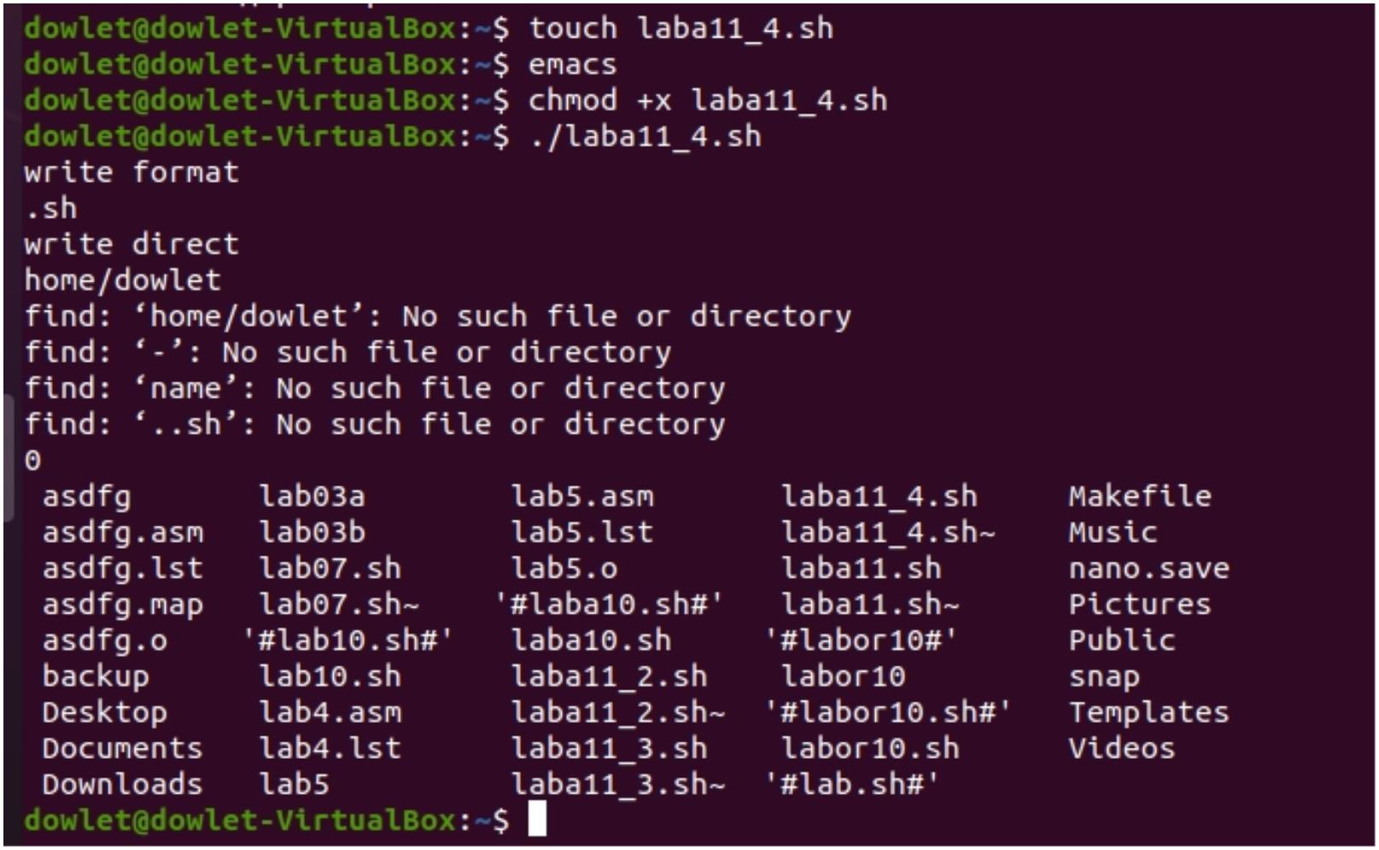
• Вычисляет количество таких файлов в указанной директории. Путь к директории также передаётся в виде
аргумента командной строки.
Вывод:
С помощью данной лабораторной работы я познакомился с основами программирования в оболочке ОС
UNIX/Linux, научился писать небольшие командные файлы.
Библиография.
https://studfile.net/preview/2949806/page:26/. https://sgww.livejournal.com/8836.html.
http://microsin.net/adminstuff/xnix/linux-create-script.html.
Ответы на контрольные вопросы:

- Командные процессоры или оболочки – это программы, позволяющие пользователю взаимодействовать с
компьютером. Их можно рассматривать как настоящие интерпретируемые языки, которые воспринимают
команды пользователя и обрабатывают их. Поэтому командные процессоры также называют
интерпретаторами команд. На языках оболочек можно писать программы и выполнять их подобно любым
другим программам. UNIX обладает большим количеством оболочек. Наиболее популярными являются
следующие четыре оболочки:
• оболочка Борна (Bourne) – первоначальная командная оболочка UNIX: базовый, но полный набор функций;
• С-оболочка – добавка университета Беркли к коллекции оболочек: она надстраивается над оболочкой
Борна, используя С-подобный синтаксис команд, и сохраняет историю выполненных команд;
• оболочка Корна – напоминает оболочку С, но операторы управления программой совместимы с
операторами оболочки Борна;
• BASH – сокращение от Bourne Again Shell (опять оболочка Борна), в основе своей совмещает свойства
оболочек С и Корна (разработка компании Free Software Foundation).
- POSIX (Portable Operating System Interface for Computer Environments) — набор стандартов описания
интерфейсов взаимодействия операционной системы и прикладных программ. Стандарты POSIX
разработаны комитетом IEEE (Institute of Electrical and Electronics Engineers) для обеспечения
совместимости различных UNIX/Linuxподобных операционных систем и переносимости прикладных
программ на уровне исходного кода. POSIX-совместимые оболочки разработаны на базе оболочки Корна.
- Командный процессор bash обеспечивает возможность использования переменных типа строка символов.
Имена переменных могут быть выбраны пользователем. Пользователь имеет возможность присвоить
переменной значение некоторой строки символов. Например, команда mark=/usr/andy bin присваивает
значение строки символов /usr/andy/bin переменной mark типа строка символов. Значение, присвоенное
некоторой переменной, может быть впоследствии использовано. Для этого в соответствующем месте
командной строки должно быть употреблено имя этой переменной, которому предшествует метасимвол $.
Например, команда mv afile ${mark} переместит файл afile из текущего каталога в каталог с абсолютным
полным именем /usr/andy/bin. Использование значения, присвоенного некоторой переменной, называется
подстановкой. Для того чтобы имя переменной не сливалось с символами, которые могут следовать за ним
в командной строке, при подстановке в общем случае используется следующая форма записи: ${имя
переменной}
Например, использование команд b=/tmp/andyls -l myfile > ${b}lssudo apt-get install texlive-luatex приведёт к
переназначению стандартного вывода команды ls с терминала на файл /tmp/andy-ls, а использование команды ls -
l>$bls приведёт к подстановке в командную строку значения переменной bls. Если переменной bls не было
предварительно присвоено никакого значения, то её значением будет символ пробела. Оболочка bash позволяет
работать с массивами. Для создания массива используется команда set с флагом -A. За флагом следует имя
переменной, а затем список значений, разделённых пробелами. Например, set -A states Delaware Michigan "New
Jersey" Далее можно сделать добавление в массив, например, states[49]=Alaska. Индексация массивов начинается
с нулевого элемента. 4, 5, 6. Команда let является показателем того, что последующие аргументы представляют
собой выражение, подлежащее вычислению. Простейшее выражение — это единичный терм (term), обычно
целочисленный. Команда let берет два операнда и присваивает их переменной. Положительным моментом
команды let можно считать то, что для идентификации переменной ей не нужен знак доллара; вы можете писать
команды типа let sum=x+7, и let будет искать переменную x и добавлять к ней 7. Команда let также расширяет
другие выражения let, если они заключены в двойные круглые скобки. Таким способом вы можете создавать
довольно сложные выражения. Команда let не ограничена простыми арифметическими выражениями. Команда
read позволяет читать значения переменных со стандартного ввода: echo "Please enter Month and Day of Birth ?"
read mon day trash В переменные mon и day будут считаны соответствующие значения, введённые с клавиатуры,
а переменная trash нужна для того, чтобы отобрать всю избыточно введённую информацию и игнорировать её. 7.
– HOME — имя домашнего каталога пользователя. Если команда cd вводится без аргументов, то происходит
переход в каталог, указанный в этой переменной. – IFS — последовательность символов, являющихся
разделителями в командной строке, например, пробел, табуляция и перевод строки (new line). – MAIL —
командный процессор каждый раз перед выводом на экран промптера проверяет содержимое файла, имя
которого указано в этой переменной, и если содержимое этого файла изменилось с момента последнего ввода из
него, то перед тем, как вывести на терминал промптер, командный процессор выводит на терминал сообщение
You have mail (у Вас есть почта). – TERM — тип используемого терминала. – LOGNAME — содержит
регистрационное имя пользователя, которое устанавливается автоматически при входе в систему 8, 9. Такие
символы, как ' < > * ? | \ " &, являются метасимволами и имеют для командного процессора специальный смысл.
Снятие специального смысла с метасимвола называется экранированием метасимвола. Экранирование может
быть осуществлено с помощью предшествующего метасимволу символа , который, в свою очередь, является
метасимволом. Для экранирования группы метасимволов нужно заключить её в одинарные кавычки. Строка,

заключённая в двойные кавычки, экранирует все метасимволы, кроме $, ' , , ". 10. Последовательность команд
может быть помещена в текстовый файл. Такой файл называется командным. Далее этот файл можно выполнить
по команде: bash командный_файл [аргументы] Чтобы не вводить каждый раз последовательности символов
bash, необходимо изменить код защиты этого командного файла, обеспечив доступ к этому файлу по
выполнению. Это может быть сделано с помощью команды chmod +x имя_файла Теперь можно вызывать свой
командный файл на выполнение, просто вводя его имя с терминала так, как будто он является выполняемой
программой. Командный процессор распознает, что в Вашем файле на самом деле хранится не выполняемая
программа, а программа, написанная на языке программирования оболочки, и осуществит её интерпретацию. 11.
Группу команд можно объединить в функцию. Для этого существует ключевое слово function, после которого
следует имя функции и список команд, заключенных в фигурные скобки. Удалить функцию можно с помощью
команды unset c флагом-f. Команда typeset имеет четыре опции для работы с функциями: -f — перечисляет
определенные на текущий момент функции; –-ft— при последующем вызове функции инициирует ее
трассировку; –-fx— экспортирует все перечисленные функции в любые дочерние программы оболочек; –-fu—
обозначает указанные функции как автоматически загружаемые. Автоматически загружаемые функции хранятся
в командных файлах, а при их вызове оболочка просматривает переменную FPATH, отыскивая файл с
одноименными именами функций, загружает его и вызывает эти функции. 12. ls -lrt Если есть d, то является файл
каталогом 13. Для создания массива используется команда set с флагом -A. За флагом следует имя переменной, а
затем список значений, разделённых пробелами. Удалить функцию можно с помощью команды unset c флагом -f.
Команда typeset имеет четыре опции для работы с функциями: – -f — перечисляет определённые на текущий
момент функции; – -ft — при последующем вызове функции инициирует её трассировку; – -fx — экспортирует
все перечисленные функции в любые дочерние программы оболочек; – -fu — обозначает указанные функции как
автоматически загружаемые. Автоматически загружаемые функции хранятся в командных файлах, а при их
вызове оболочка просматривает переменную FPATH, отыскивая файл с одноимёнными именами функций,
загружает его и вызывает эти функции. 14.Символ $ является метасимволом командного процессора. Он
используется, в частности, для ссылки на параметры, точнее, для получения их значений в командном файле. В
командный файл можно передать до девяти параметров. При использовании где-либо в команд- ном файле
комбинации символов $i, где 0 <푖 < 10, вместо нее будет осуществлена подстановка значения параметра с
порядковым номером i, т.е. аргумента командного файла с порядковым номером i. Использование комбинации
символов $0 приводит к подстановке вместо нее имени данного командного файла. Рассмотрим это на примере.
Пусть к командному файлу where имеется доступ по выполнению и этот командный файл содержит следующий
конвейер: who | grep $1 Если Вы введете с терминала команду: where andy, то в случае, если пользователь,
зарегистрированный в ОС UNIX под именем andy, в данный момент работает в ОС UNIX, на терминал будет
выведена строка, содержащая номер терминала, используемого указанным пользователем. Если же в данный
момент этот пользователь не работает в ОС UNIX, то на терминал не будет выведено ничего. Команда grep
производит контекстный поиск в тексте, поступающем со стандартного ввода, для нахождения в этом тексте
строк, содержащих последовательности символов, переданные ей в качестве аргументов, и выводит результаты
своей работы на стандартный вывод. В этом примере команда grep используется как фильтр, обеспечивающий
ввод со стандартного ввода и вывод всех строк, содержащих последовательность символов andy, на стандартный
вывод. В ходе интерпретации этого файла командным процессором вместо комбинации символов $1
осуществляется подстановка значения первого и единственного параметра andy. Если предположить, что
пользователь, зарегистрированный в ОС UNIX под именем andy, в данный момент работает в ОС UNIX, то на
терминале Вы увидите примерно следующее: $ where andy andy ttyG Jan 14 09:12 $ Определим функцию, которая
изменяет каталог и печатает список файлов: $ function clist { > cd $1 > ls > }. Теперь при вызове команды clist
каталог будет изменен каталог и выведено его содержимое. 15. – $* — отображается вся командная строка или
параметры оболочки; – $? — код завершения последней выполненной команды; – $$ — уникальный
идентификатор процесса, в рамках которого выполняется командный процессор; – $! — номер процесса, в
рамках которого выполняется последняя вызванная на выполнение в командном режиме команда; – $- —
значение флагов командного процессора; – ${#} — возвращает целое число — количество слов, которые были
результатом $; – ${#name} — возвращает целое значение длины строки в переменной name; – ${name[n]} —
обращение к n-му элементу массива; – ${name[]} — перечисляет все элементы массива, разделённые пробелом; –
${name[@]} — то же самое, но позволяет учитывать символы пробелы в самих переменных; – ${name:-value} —
если значение переменной name не определено, то оно будет заменено на указанное value; – ${name:value} —
проверяется факт существования переменной; – ${name=value} — если name не определено, то ему
присваивается значение value; – ${name?value} — останавливает выполнение, если имя переменной не
определено, и выводит value как сообщение об ошибке; – ${name+value} — это выражение работает
противоположно ${name-value}. Если переменная определена, то подставляется value; – ${name#pattern} —
представляет значение переменной name с удалённым самым коротким левым образцом (pattern); – ${#name[]}
и ${#name[@]} — эти выражения возвращают количество элементов в массиве name.

